CIRCULAR INFORMATIVA DE LA INTERVENCIÓ NÚM. XX/20XX
Instruccions sobre el procediment de mostreig a realitzar en la intervenció dels comptes justificatius dels pagaments a justificar, bestretes de caixa fixa i pagaments menors i sobre la tramitació de la relació anual justificativa de les despeses tramitades mitjançant el procediment de pagaments menors

La tramitació i gestió de la contractació menor s’ha vist alterada per diferent legislació contractual i sectorial, que ha anat introduint més requeriments materials i formals. Concretament, l’apartat 5 de l’article 118 de la Llei 9/2017, de 8 de novembre, de contractes del sector públic, estableix la possibilitat de realitzar pagaments menors en aquells contractes, el pagament del qual es verifiqui a través del sistema de bestretes de caixa fixa o un altre similar, sempre que el valor estimat del mateix no excedeixi de 5.000 euros. Per una altra banda, la Llei 19/2014, de 29 de desembre, de transparència, accés a la informació pública i bon govern, estableix una sèrie d’obligacions de transparència i publicitat de l’activitat contractual que afecten específicament la contractació menor de totes les administracions públiques.

El Reial decret 424/2017, de 28 d’abril, pel que es regula el règim jurídic del control intern de les entitats del sector públic local (RD 424/2017) regula, en el Títol II, el procediment en la intervenció dels comptes justificatius dels pagaments a justificar i dels avançaments de caixa fixa, definint les comprovacions a realitzar, les quals es faran examinant els comptes i els documents que justifiquin cada partida, podent utilitzar procediments de mostreig.

D’acord amb l’article 27 del RD 424/2017, dels resultats obtinguts del control de les despeses tramitades a través de pagaments menors, bestretes de caixa fixa o pagaments a justificar, s’haurà d’emetre un informe que anualment s’ha d’elevar al ple de la corporació.

[L’article XX de la Instrucció de la Contractació menor de [nom entitat local], aprovada en sessió plenària de data [data acord Ple] i publicada en el BOP número XX de data [data publicació] / La Base d’execució XX del pressupost de 20XX] ha assimilat el procediment de pagament menor al funcionament de les bestretes de caixa fixa, articulant el seu control en els mateixos termes que els establerts a l’article 27 del RD 424/2017.

El procediment per a la comprovació de les despeses tramitades amb un procediment de pagament menor, en els termes previstos en el RD 424/2017, cal adaptar-lo a l’estructura organitzativa de [nom entitat local].

En consideració de tot l’exposat, es redacta aquesta circular.

Primer.- OBJECTE

L’objecte d’aquesta circular és descriure:
- El procediment de mostreig a realitzar en la intervenció dels comptes justificatius dels pagaments a justificar, bestretes de caixa fixa i pagaments menors.
- La tramitació de la relació anual justificativa, utilitzant procediment de mostreig, de les despeses tramitades mitjançant procediment de pagaments menors.

Segon.- ÀMBIT D’APLICACIÓ

Aquesta circular és d’aplicació respecte a [Nom entitat local], (i als seus ens dependents amb pressupostos limitatius).

Tercer.- PROCEDIMENT DE MOSTREIG

L'examen dels justificants es realitzarà sobre una mostra representativa dels mateixos d’acord amb el que es detalla a continuació, no obstant, si la Intervenció, aprecia l'existència de circumstàncies particulars que ho aconsellin, podrà optar per l'examen de tots els documents citats:

- Es comprovaran tots els justificants que superin individualment l’import de [import màx. justificant] €.

- Per a la resta de justificants inclosos en els comptes justificatius es comprovarà una mostra d'elements que, almenys, suposi el següent percentatge respecte del nombre d'elements de justificants inclosos al compte justificatiu:
- Si el nombre de justificants fos inferior o igual a 10: 100%
- Si el nombre de justificants fos superior a 10 i inferior o igual a 50: 50%
- Si el nombre de justificants fos superior a 50 i inferior 200: 25%
- Si el nombre de justificants és superior a 200: 10%

Per garantir l'aleatorietat en la selecció de la mostra es seguirà el següent procediment de selecció (veure exemple a l’apartat 1 de l’Annex II ):
- El nombre d’elements que conformen la població seran tots els justificants inclosos en el compte justificatiu, excepte els que per raó del seu import hagin de ser objecte de comprovació (justificants inclosos en el supòsit a)).
- Es numeraran els justificants d'acord amb l'ordre de la relació classificada de despeses aportada pel centre gestor en el compte justificatiu, que haurà d’estar ordenada per data de pagament.
- Es seleccionarà aleatòriament el primer element de la mostra d’acord amb el procediment de mostreig sistemàtic amb arrancada aleatòria.
- Els restants elements a revisar es determinaran aplicant l’interval de mostreig, que estarà constituït per la divisió del nombre total d’elements de la població entre el nombre d’elements de la mostra.

Quart.- METODOLOGIA PER A LA TRAMITACIÓ DE LA RELACIÓ ANUAL JUSTIFICATIVA UTILITZANT PROCEDIMENTS DE MOSTREIG

Finalitzat l’exercici, el centre gestor o responsable de la despesa durà a terme les actuacions següents:

- Creació de l’expedient de la relació justificativa de despeses ateses mitjançant procediment de pagament menor en el decurs de l’exercici anterior, en el gestor d’expedients de la corporació.

- Generar la relació justificativa anual de totes les despeses del centre gestor o responsable de la despesa, en l’eina informàtica per a la gestió pressupostària i comptable, que hagin estat ateses mitjançant aquest procediment, d’acord amb les indicacions següents:

- Consultar les operacions ADO i ADO/ que s’hagin tramitat amb el procediment de contractació de pagaments menors, tal i com s’indica a l’apartat 2 de l’Annex II d’aquesta circular.

Per fer la consulta, caldrà accedir a la ruta:
“Pressupost de despeses_Consultes al pressupost de despeses_Consultes d’operacions de despeses”.

- Exportar la consulta a format Excel.
- Guardar la consulta en format Excel i en format PDF:
  - La relació en format Excel s’haurà de trametre a fiscalització, d’acord amb el punt 4) d’aquest apartat.
  - La relació en format PDF s’haurà d’incorporar a l’expedient d’acord amb el punt 3.a) d’aquest apartat.

- Documentació a incorporar a l’expedient creat al gestor d’expedients:

- Relació d’operacions generada en PDF (punt 2.c) d’aquest apartat), degudament signada pel/per la cap del centre gestor o responsable de la despesa, segons model adjunt a l’apartat 1 de l’Annex I d’aquesta circular.
- Proposta d’aprovació de la relació anual de pagaments menors, segons model adjunt a l’apartat 2 de l’Annex I d’aquesta circular.

- Tramesa de la relació en format Excel a Intervenció:

Un cop generat el fitxer Excel, s’haurà de trametre a l’òrgan interventor per tal que pugui exercir la intervenció prèvia dels pagaments menors inclosos a l’expedient, d’acord amb el previst a l’apartat cinquè d’aquesta circular.

En cas que el document no pugui ser enviat mitjançant el gestor d’expedients, es podrà trametre a la Intervenció a través del correu electrònic XXXXXXX, amb el següent text explicatiu:

“El/la cap del centre gestor [nom centre gestor]/ El responsable de la despesa fa constar que l’arxiu adjunt al present correu electrònic constitueix la descàrrega de la informació relativa als pagaments menors de l’any 20xx inclosa a l’expedient número [núm. expedient] i que s’ha tramès a intervenció prèvia”.

La data màxima de tramesa del fitxer és l’últim dia hàbil del mes de gener de cada any.

- Aprovació del compte justificatiu:

Finalment, l’expedient amb l’informe d’intervenció es retorna al centre gestor o responsable de la despesa, per tal d’elevar-lo a aprovació de l’alcalde/essa-president/a de [nom entitat local] (article 27.1.d) RD 424/2017).

Cinquè.- INFORMES D’INTERVENCIÓ

L'informe d’intervenció del compte justificatiu que s'emeti contindrà una opinió favorable o desfavorable sobre el compte i els documents que justifiquin cada partida.

L’informe serà favorable quan no s'observi cap defecte en realitzar les comprovacions a què fa referència l’article 27 del RD 424/2017 i desfavorable en cas contrari i, en particular, quan es detectin defectes que impliquin la manca de justificació total o parcial del compte o la possible existència de responsabilitats.

A aquests efectes, s'ha d'entendre no justificat el compte quan la suma dels justificants originals, inclòs, si s’escau, el de reintegrament, sigui inferior a l'import del compte que es justifica.

Un cop emès l’informe, que en cap cas tindrà efectes suspensius respecte a l'aprovació del compte justificatiu, l’alcalde/essa - president/a de l’entitat aprovarà, si s'escau, el compte justificatiu.

A l’informe d’intervenció dels comptes justificatius que s'examinin utilitzant procediments de mostreig, es farà constar que la intervenció s’ha realitzat per mostreig.

Sisè.- ENTRADA EN VIGOR I PUBLICITAT

La present circular entrarà en vigor a partir d’avui i serà vigent fins a la seva modificació o derogació expressa, i se’n donarà compte ESCOLLIR UNA OPCIÓ un cop signada per l’òrgan interventor.
ANNEX I – MODELS DE DOCUMENTS

1.- Model de relació anual de pagaments menors

El següent quadre mostra les dades que s’hauran d’incorporar a la relació anual de pagaments menors, que s’extrauran de la consulta que s’hagi realitzat al programa de comptabilitat d’acord amb els criteris de l’apartat 2 de l’Annex II.

Un cop exportades les dades a Excel, s’haurà de guardar en format PDF per tal que el/ la cap del centre gestor o responsable de la despesa pugui signar el document, que caldrà incorporar a l’expedient.

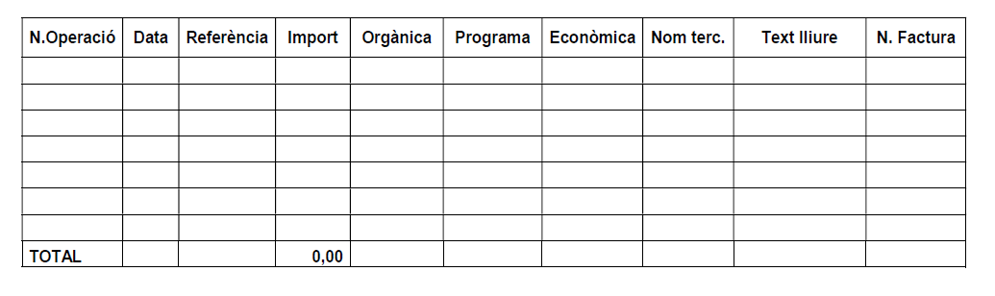

2.- Model de decret d’alcaldia

DECRET

Finalitzat l’exercici, el centre gestor o responsable de la despesa ha d’elaborar una relació justificativa de les despeses ateses mitjançant tramitació simplificada de pagaments menors. La relació esmentada ha de ser aprovada per l’alcalde/essa-president/a de l’entitat, amb la intervenció prèvia de la intervenció, en els termes que estableix l’article 27 del RD 424/2017, de 28 d’abril, pel qual es regula el règim jurídic del control intern a les entitat del sector públic local.

Vista la relació justificativa de despeses que obra a l’expedient, degudament signada pel/per la cap del centre gestor [nom centre gestor] / responsable de la despesa.

D’acord amb els antecedents i fonaments de dret exposats, i de conformitat [L’article XX de la Instrucció de la Contractació menor de [nom entitat local], aprovada en sessió plenària de data [data acord Ple] i publicada en el BOP número XX de data [data publicació] / La Base d’execució XX del pressupost de 20XX], l’article 53.1 g) del Decret legislatiu 2/2003, de 28 d’abril, pel qual s’aprova el text refós de la Llei municipal i de règim local de Catalunya i l'article 21.1.f de la Llei 7/1985, de 2 d'abril, reguladora de les bases de règim local, on s’estableix que l'alcalde/essa – president/a de la corporació és el competent pel desenvolupament de la gestió econòmica d'acord amb el pressupost aprovat,

RESOLC:

Aprovar la relació justificativa anual de les despeses ateses mitjançant tramitació simplificada de pagaments menors corresponent al centre gestor [nom centre gestor] / responsable de la despesa de l’exercici 20xx, que s’annexa i per un import total de [import] €.

ANNEX II – METODLOGIA DE TREBALL

1.- Exemple de procediment per a la selecció de la mostra

A continuació es mostra un exemple de procediment per a la selecció de la mostra aplicant els criteris de mostreig.

    - Primerament s’extreu la relació justificativa anual de totes les despeses del centre gestor o responsable de la despesa des de l’eina informàtica per a la gestió pressupostària i comptable, mitjançant el procediment establert a l’apartat 4.2.b) d’aquesta circular. El resultat obtingut de la consultat haurà d’estar ordenat per data i caldrà numerar-lo.

 | Org | Prog | Econ | N. Operació | Fase | Data | Referència | Import
1 | 510 | 4530 | 21003 | 220200000338 | ADO | 07/02/2020 | 22020000036 | 2.870,12
2 | 510 | 4530 | 21004 | 220200000364 | ADO | 07/02/2020 | 22020000037 | 145,20
3 | 510 | 4530 | 21004 | 220200000368 | ADO | 07/02/2020 | 22020000037 | 145,20
4 | 510 | 4530 | 21004 | 220200000373 | ADO | 07/02/2020 | 22020000037 | 2.799,94
5 | 510 | 4530 | 21005 | 220200000355 | ADO | 07/02/2020 | 22020000040 | 417,45
6 | 510 | 4530 | 21005 | 220200000356 | ADO | 07/02/2020 | 22020000040 | 399,30
7 | 510 | 4530 | 21005 | 220200000357 | ADO | 07/02/2020 | 22020000040 | 350,90
8 | 510 | 4530 | 21005 | 220200000359 | ADO | 07/02/2020 | 22020000040 | 435,60
9 | 510 | 4530 | 21005 | 220200000369 | ADO | 07/02/2020 | 22020000040 | 1.753,29
10 | 510 | 4530 | 21005 | 220200000374 | ADO | 07/02/2020 | 22020000040 | 217,80
11 | 510 | 4530 | 21006 | 220200000358 | ADO | 07/02/2020 | 22020000041 | 1.787,50
12 | 510 | 4530 | 21006 | 220200000367 | ADO | 07/02/2020 | 22020000041 | 2.323,20
13 | 510 | 4530 | 21006 | 220200000371 | ADO | 07/02/2020 | 22020000041 | 348,48
14 | 510 | 4530 | 21300 | 220200000346 | ADO | 07/02/2020 | 22020000043 | 1.716,00
15 | 510 | 4530 | 21300 | 220200000350 | ADO | 07/02/2020 | 22020000043 | 571,73

    - Generat l’Excel es procedirà a aplicar els criteris de mostreig que seran els següents:

- Ordenar la relació per import per tal de detectar els justificants que superin individualment l’import màxim establert per justificant, i numerar-los per tal de saber el nombre de justificants que superen l’import. En l’exemple, si l’import màxim és de 1.500 €, s’obté un total de 115 justificants que s’hauran de comprovar i revisar obligatòriament.

 | Org | Prog | Econ | N. Operació | Fase | Data | Referència | Import
111 | 510 | 4530 | 21005 | 220200012766 | ADO | 27/07/2020 | 22020000040 | 1.597,20
112 | 510 | 4530 | 21005 | 220200012786 | ADO | 27/07/2020 | 22020000040 | 1.597,20
113 | 510 | 4530 | 21005 | 220200013215 | ADO | 29/07/2020 | 22020000040 | 1.583,89
114 | 510 | 4530 | 21005 | 220200014626 | ADO | 11/08/2020 | 22020000040 | 1.531,90
115 | 510 | 4530 | 21005 | 220200014627 | ADO | 11/08/2020 | 22020000040 | 1.504,03
1 | 510 | 4530 | 21006 | 220200000358 | ADO | 07/02/2020 | 22020000041 | 1.497,38
2 | 510 | 4530 | 21006 | 220200000367 | ADO | 07/02/2020 | 22020000041 | 1.487,57
3 | 510 | 4530 | 21006 | 220200000371 | ADO | 07/02/2020 | 22020000041 | 1.478,70
4 | 510 | 4530 | 21300 | 220200000346 | ADO | 07/02/2020 | 22020000043 | 1.453,78
5 | 510 | 4530 | 21300 | 220200000350 | ADO | 07/02/2020 | 22020000043 | 1.396,34

- A continuació, seguint amb l’exemple, caldrà tornar a numerar la relació dels justificants amb import inferior a 1.500 € i, en aquest cas, si tenim 435 justificants que no superen aquest import, d’acord amb el barem establert a la circular correspondria la revisió d’un 10%, per tant, un total de 44 justificants.

Per tal de calcular l’interval que s’haurà de tenir en compte per escollir els diferents justificants, caldrà dividir el total de justificants, pels justificants que formaran la mostra, és a dir, 435/44, donant un resultat arrodonit de 10.

- Seguidament, caldrà seleccionar aleatòriament el primer justificant dins del rang comprès entre el número 1 i 435. Per obtenir aquesta seleccionar aleatòria, es farà a través de la fórmula d’Excel ALEATORIO.ENTRE.

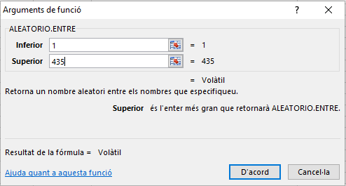

Un cop feta la consulta, cal fixar el valor obtingut per tal que no es torni a recalcular el valor amb qualsevol moviment de l’Excel, ja que faria variar el número.

Per exemple, si d’aquesta fórmula s’obté com a número resultant el 227, caldrà seleccionar com a primer justificant de la mostra el que té associat el número 227, i a partir d’aquí únicament caldrà anar sumant 10 per tal d’anar obtenint la resta de justificants que formaran el conjunt de la mostra (justificants amb número 227, 237, 247...), és a dir, fins arribar a un total de 44 justificants que és el que correspon en aquest exemple.

- Finalment, el compte justificatiu estarà format pels 115 justificants de revisió obligatòria, per superar l’import màxim de 1.500 € que en l’exemple s’havia establert i que caldrà adequar en funció de l’import establert a la circular, així com pels 44 seleccionats aplicant els criteris de mostreig, i que variaran també en funció dels justificants amb import inferior al màxim establert i dels percentatges determinats a la circular.

2.- Consulta d’operacions tramitades amb el procediment de contractació de pagaments menors

La consulta d’aquestes operacions en el programa de comptabilitat s’haurà de fer a través de la següent ruta:

“Pressupost de despeses_Consultes al pressupost de despeses_Consultes d’operacions de despeses”.

Caldrà tenir en compte els següents camps per accedir a totes les operacions tramitades mitjançant aquest procediment:
- Centre gestor (opcional): únicament s’haurà d’indicar el centre gestor, quan l’entitat treballa amb diferents centres gestors.
- Fases: s’hauran d’indicar les fases ADO i ADO/ que s’hagin gravat al llarg de l’exercici.
- Altres Filtres_Procediment Contract.: per poder consultar únicament les operacions que s’hagin tramitat a través del procediment de pagament menor, l’entitat haurà d’indicar el “Procediment de contractació – Pagament Menor” en aquest camp.

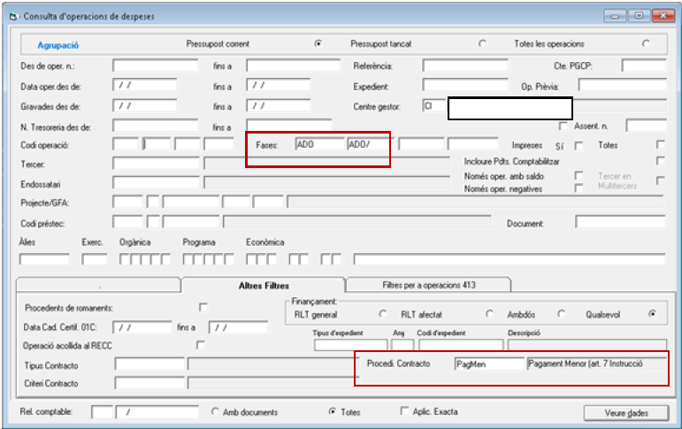

Un cop consultades les despeses tramitades a través del procediment de pagaments menors, s’inclouran les columnes indicades en la imatge de l’apartat 1 de l’Annex I, i s’exportarà la consulta a Excel.

NOTA INFORMATIVA: Adaptar la frase en funció de si l’entitat té regulat el procediment de pagaments menors a través d’una Instrucció o bé a les Bases d’execució del pressupost.
NOTA INFORMATIVA: Incloure la frase “i als seus ens dependents amb pressupostos limitats” en cas que l’entitat local tingui ens dependents subjectes a funció interventora (organismes autònoms o consorcis)
NOTA INFORMATIVA: Es proposen uns %, no obstant, cada entitat els pot adaptar a la seva pròpia organització.
NOTA INFORMATIVA: Adaptar la frase en funció de si l’entitat té regulat el procediment de pagaments menors a través d’una Instrucció o bé a les Bases d’execució del pressupost.

